**TÀI LIỆU ĐẶC TẢ YÊU CẦU PHẦN MỀM**

**(Software Requirement Specification – SRS)**

**PHÁT TRIỂN HỆ THỐNG PHỤC VỤ CÔNG VIỆC TÍNH TIỀN CHO QUÁN BIDA**

**Phiên bản 1.0.1**

**Tổ 1 – Học phần Kỹ nghệ phần mềm – Nhóm 5**

**DANH SÁCH THÀNH VIÊN**

|  |  |  |
| --- | --- | --- |
| 22T1020205 | Trương Văn Tấn Lộc | (Trưởng nhóm) |
| 22T1020329 | Phạm Ngọc Mộng Phước |  |
| 22T1020402 | Trương Văn Tấn Tài |  |
| 22T1020153 | Phan Văn Quốc Huy |  |
| 22T1020528 | Trương Văn Vũ |  |
| 22T1020704 | Nguyễn Mạnh Phước |  |
| 22T1020367 | Nguyễn Công Quốc |  |
| 22T1020223 | Lê Công Mẫn |  |
| 22T1020050 | Phan Bá Bảo Đăng |  |
| 22T1020106 | Châu Văn Hảo |  |

**MỤC LỤC**

I. Giới thiệu: 3

1. Mục đích: 3

2. Phạm vi: 3

3. Thời gian thực hiện dự án: 3

4. Từ điển thuật ngữ: 3

II. Các lớp mức phân tích: 3

III. Biểu đồ ERD: 3

IV. Các biểu đồ trạng thái: 4

1. Biểu đồ trạng thái của đối tượng bàn bida: 4

2. Biểu đồ trạng thái của đối tượng hóa đơn: 4

V. Các yêu cầu chức năng: 5

1. Các tác nhân: Hệ thống gồm có các tác nhân là Nhân viên thu ngân, Chủ quán. 5

2. Các chức năng của hệ thống: 5

a. Nhóm các chức năng của người dùng: 5

1. Use case “Đăng nhập”: 6

2. Use case “Đăng xuất”: 6

b. Nhóm các chức năng của Chủ quán: 7

1. Use case “Xem danh sách bàn bida”: 8

2. Use case “Thêm bàn bida”: 8

3. Use case “Xóa bàn bida”: 8

4. Use case “Xem danh sách thu ngân”: 9

5. Use case “Thêm thu ngân”: 9

6. Use case “Tìm kiếm thu ngân”: 9

7. Use case “Cập nhật thông tin thu ngân”: 10

8. Use case “Xem danh sách hóa đơn”: 10

9. Use case “ Xem thống kê doanh thu”: 11

11. Use case “Xem danh sách mặt hàng”: 12

12. Use case “Thêm mặt hàng”: 12

13. Use case “Cập nhật mặt hàng”: 12

14. Use case “Xem danh sách loại bàn”: 13

15. Use case “Thêm loại bàn”: 13

16. Use case “Cập nhật loại bàn”: 14

17. Use case “Xem danh sách cấp độ hội viên”: 14

18. Use case “Thêm cấp độ”: 14

19. Use case “Cập nhật cấp độ”: 15

20. Use case “Xem danh sách hội viên”: 15

21. Use case “Xem tổng doanh thu đăng ký hội viên”: 16

c. Nhóm chức năng của Thu ngân: 16

1. Use case “Xem danh sách bàn bida”: 17

2. Use case “Mở bàn bida”: 17

3. Use case “Cập nhật hóa đơn”: 18

4. Use case “Thanh toán hóa đơn”: 18

5. Use case “Xem danh sách hóa đơn”: 19

6. Use case “Xem danh sách hội viên”: 19

7. Use case “Thêm hội viên”: 19

8. Use case “Cập nhật hội viên”: 20

1. **Giới thiệu:**
   1. **Mục đích:**

Mục đích của tài liệu đặc tả yêu cầu phần mềm này là cung cấp một cái nhìn tổng quan, dễ hiểu về các yêu cầu, thành phần của dự án.

* 1. **Phạm vi:**

Tài liệu đặc tả yêu cầu phần mềm này được xây dựng nhằm phục vụ cho dự án Phát triển hệ thống quản lý thu ngân phục vụ công việc tính tiền cho quán bida “VIP billards”.

* 1. **Thời gian thực hiện dự án:**

- Thời gian bắt đầu: 01/03/2025.

- Thời gian hoàn thành:

* 1. **Từ điển thuật ngữ:**

|  |  |
| --- | --- |
| Use Case(s) | Biểu đồ mô tả những yêu cầu của hệ thống |
| Actor(s) | Các tác nhân liên quan đến hệ thống |

1. **Các lớp mức phân tích:**

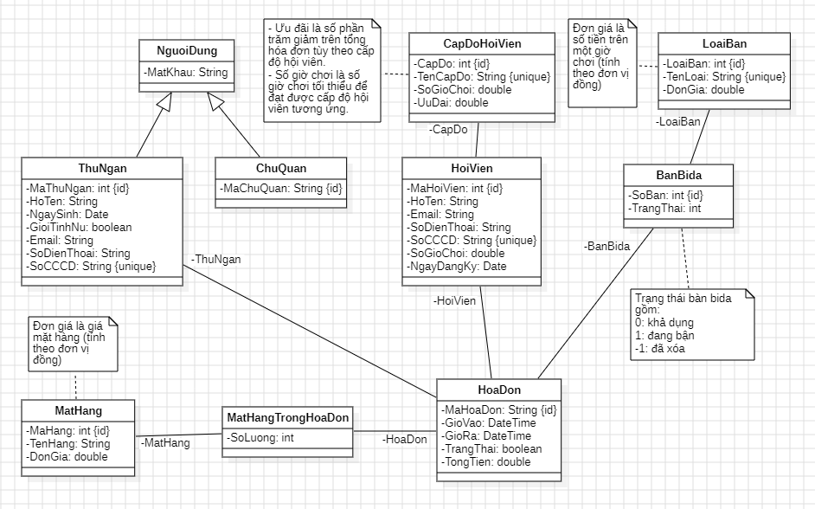

1. **Biểu đồ ERD:**

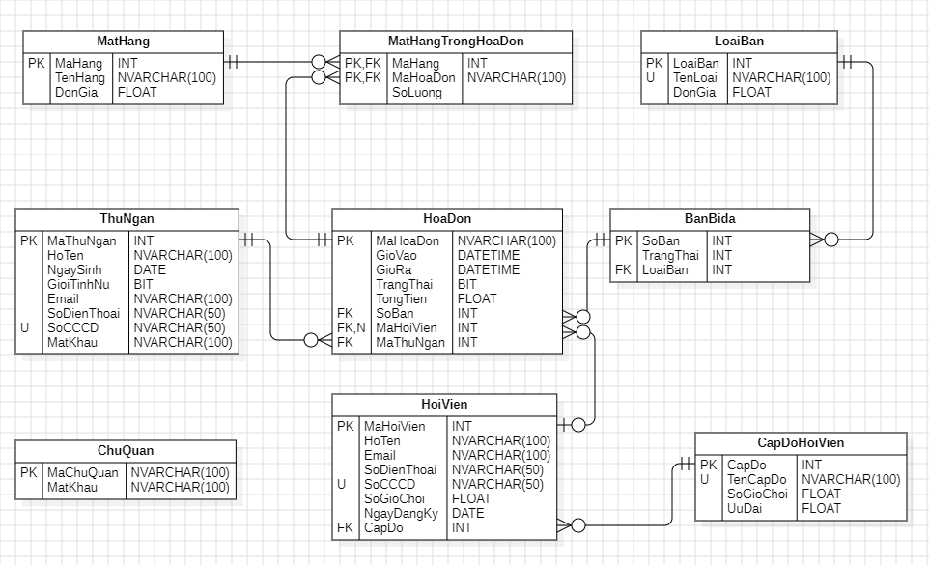

1. **Các biểu đồ trạng thái:**
   1. **Biểu đồ trạng thái của đối tượng bàn bida:**

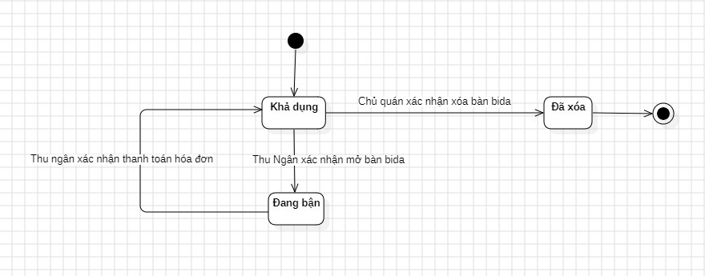

* 1. **Biểu đồ trạng thái của đối tượng hóa đơn:**

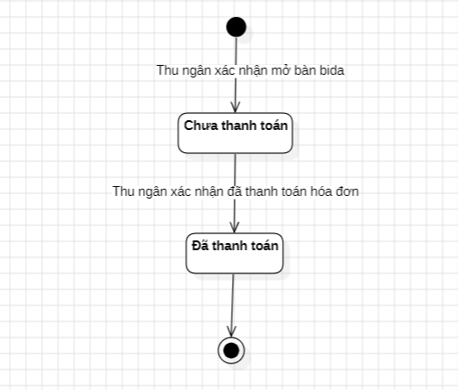

1. **Các yêu cầu chức năng:**
   1. **Các tác nhân:** Hệ thống gồm có các tác nhân là Nhân viên thu ngân, Chủ quán.

* **Đối tượng quản lý:** Chủ quán được cung cấp các chức năng quản lý các đối tượng có trong quán và quản lý doanh thu của quán (theo ngày, tháng hoặc năm).
* **Đối tượng sử dụng:** Nhân viên thu ngân được cung cấp các chức năng để thanh toán tiền chơi cho khách hàng.
  1. **Các chức năng của hệ thống:**
  2. **Nhóm các chức năng của người dùng:**

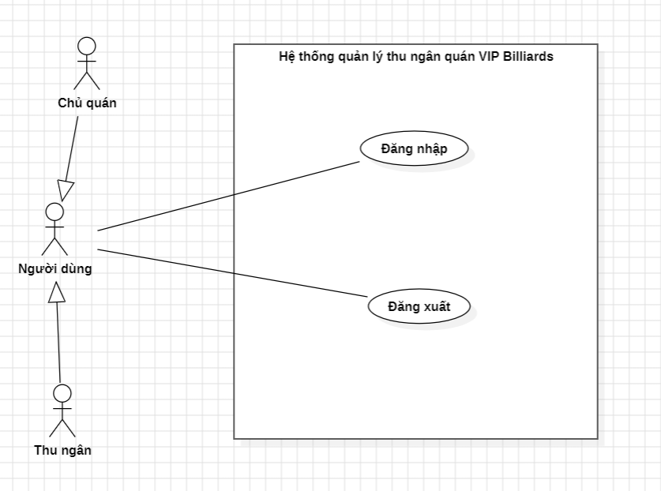

1. **Use case “Đăng nhập”:**

* Mô tả ngắn gọn: Người dùng (thu ngân, chủ quán) dùng tài khoản đăng nhập vào hệ thống.
* Actor chính: Thu ngân, chủ quán.
* Actor thứ cấp: Không có.
* Tiền điều kiện: Không có.
* Hậu điều kiện: Hệ thống hiển thị màn hình chức năng tương ứng với người dùng.
* Kịch bản chính:
  + Bước 1: Use case bắt đầu khi người dùng mở ứng dụng.
  + Bước 2: Hệ thống hiển thị màn hình nhập tài khoản, mật khẩu.
  + Bước 3: Người dùng tiến hành nhập thông tin vào các trường tương ứng.
  + Bước 4: Người dùng xác nhận đăng nhập.
  + Bước 5: Hệ thống kiểm tra thông tin người dùng.
  + Bước 6: Nếu hợp lệ thì hệ thống hiển thị mà hình chức năng tương ứng với người dùng và kết thúc use case.
  + Bước 7: Nếu không hợp lệ thì hệ thống thông báo thông tin không chính xác và quay lại bước 2.

1. **Use case “Đăng xuất”:**

* Mô tả ngắn gọn: Người dùng (thu ngân, chủ quán) đăng xuất khỏi hệ thống.
* Actor chính: Thu ngân, chủ quán.
* Actor thứ cấp: Không có.
* Tiền điều kiện: Người dùng đã đăng nhập thành công vào hệ thống.
* Hậu điều kiện: Người dùng đăng xuất thành công khỏi hệ thống.
* Kịch bản chính:
  + Bước 1: Use case bắt đầu khi người dùng chọn chức năng đăng xuất.
  + Bước 2: Hệ thống hiển thị màn hình xác nhận đăng xuất.
  + Bước 3: Người dùng xác nhận đăng xuất.
  + Bước 4: Kết thúc use case.
  1. **Nhóm các chức năng của Chủ quán:**

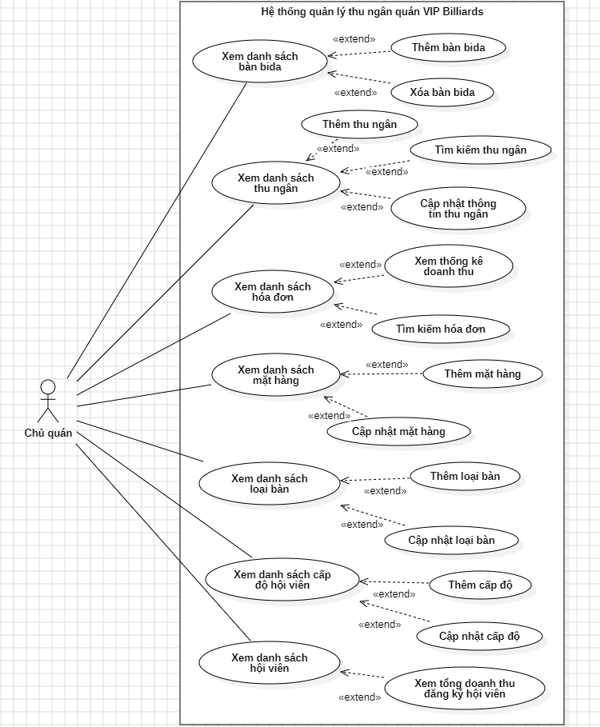

1. **Use case “Xem danh sách bàn bida”:**

* Mô tả ngắn gọn: Chủ quán xem danh sách tất cả bàn bida.
* Actor chính: Chủ quán.
* Actor thứ cấp: Không có.
* Tiền điều kiện: Chủ quán đã đăng nhập thành công vào hệ thống.
* Hậu điều kiện: Hệ thống hiển thị màn hình danh sách bàn bida(bao gồm cả bàn đã xóa).
* Kịch bản chính:
  + Bước 1: Use case bắt đầu khi chủ quán đăng nhập thành công vào hệ thống hoặc chọn chức năng xem danh sách bàn bida.
  + Bước 2: Hệ thống hiển thị màn hình danh sách bàn bida.
  + Bước 3: Kết thúc use case.

1. **Use case “Thêm bàn bida”:**

* Mô tả ngắn gọn: Chủ quán thêm bàn bida mới vào danh sách quản lý.
* Actor chính: Chủ quán.
* Actor thứ cấp: Không có.
* Tiền điều kiện: Chủ quán đã đăng nhập thành công vào hệ thống và đang xem danh sách bàn bida.
* Hậu điều kiện: Bàn bida mới đã được thêm vào danh sách quản lý.
* Kịch bản chính:
  + Bước 1: Use case bắt đầu khi chủ quán chọn chức năng thêm bàn bida.
  + Bước 2: Hệ thống hiển thị màn hình chọn loại bàn bida.
  + Bước 3: Chủ quán chọn loại bàn bida
  + Bước 4: Nếu chủ quán xác nhận thêm thì hệ thống thêm bàn bida mới vào danh sách quản lý và thông báo thành công và kết thúc use case.
  + Bước 5: Nếu chủ quán xác nhận hủy thì kết thúc use case.

1. **Use case “Xóa bàn bida”:**

* Mô tả ngắn gọn: Chủ quán xóa bàn bida khỏi danh sách quản lý.
* Actor chính: Chủ quán.
* Actor thứ cấp: Không có.
* Tiền điều kiện: Chủ quán đã đăng nhập thành công vào hệ thống và đang xem danh sách bàn bida.
* Hậu điều kiện: Bàn bida đã chuyển sang trạng thái “đã xóa”.
* Kịch bản chính:
  + Bước 1: Use case bắt đầu khi chủ quán chọn chức năng xóa bàn bida cho một bàn bida cụ thể.
  + Bước 2: Hệ thống hiển thị màn hình xác nhận xóa bàn bida.
  + Bước 3: Nếu chủ quán xác nhận xóa bàn bida thì:
    - Bước 3.1: Nếu bàn bida đang ở trạng thái khả dụng thì hệ thống ghi nhận xóa bàn bida đồng thời chuyển trạng thái của bàn bida sang “đã xóa” và hiển thị thông báo xóa thành công và kết thúc use case.
    - Bước 3.2: Nếu bàn bida đang ở trạng thái bận hoặc đã xóa thì hệ thống hiển thị thông báo không thể xóa bàn và kết thúc use case.
  + Bước 4: Nếu chủ quán xác nhận hủy thì kết thúc use case.

1. **Use case “Xem danh sách thu ngân”:**

* Mô tả ngắn gọn: Chủ quán xem danh sách thu ngân.
* Actor chính: Chủ quán.
* Actor thứ cấp: Không có.
* Tiền điều kiện: Chủ quán đã đăng nhập thành công vào hệ thống.
* Hậu điều kiện: Danh sách thu ngân được hiển thị trên màn hình hệ thống.
* Kịch bản chính:
  + Bước 1: Use case bắt đầu khi chủ quán chọn chức năng xem danh sách thu ngân.
  + Bước 2: Hệ thống hiển thị màn hình danh sách thu ngân.
  + Bước 3: Kết thúc use case.

1. **Use case “Thêm thu ngân”:**

* Mô tả ngắn gọn: Chủ quán thêm một thu ngân mới vào quản lý.
* Actor chính: Chủ quán.
* Actor thứ cấp: Không có.
* Tiền điều kiện: Chủ quán đã đăng nhập thành công vào hệ thống và đang xem danh sách thu ngân.
* Hậu điều kiện: Thu ngân được thêm vào danh sách quản lý.
* Kịch bản chính:
  + Bước 1: Use case bắt đầu khi chủ quán chọn chức năng thêm thu ngân.
  + Bước 2: Hệ thống hiển thị màn hình nhập thông tin thu ngân (họ tên, ngày sinh, giới tính, email, số điện thoại, số CCCD, tên đăng nhập, mật khẩu).
  + Bước 3: Chủ quán nhập thông tin vào hệ thống.
  + Bước 4: Nếu chủ quán xác nhận thêm thu ngân thì:
    - Bước 4.1: Hệ thống kiểm tra tính hợp lệ của thông tin (số CCCD là duy nhất).
    - Bước 4.2: Nếu hợp lệ thì hệ thống ghi nhận thu ngân mới và kết thúc use case.
    - Bước 4.3: Ngược lại thì hệ thống thông báo thông tin không hợp lệ và quay lại bước 2.
  + Bước 5: Nếu chủ quán xác nhận hủy thì kết thúc use case.

1. **Use case “Tìm kiếm thu ngân”:**

* Mô tả ngắn gọn: Chủ quán tìm kiếm thu ngân theo họ tên.
* Actor chính: Chủ quán.
* Actor thứ cấp: Không có.
* Tiền điều kiện: Chủ quán đã đăng nhập thành công vào hệ thống và đang xem danh sách thu ngân.
* Hậu điều kiện: Danh sách thu ngân có họ tên thỏa mãn từ khóa được hiển thị lên màn hình.
* Kịch bản chính:
  + Bước 1: Use case bắt đầu khi chủ quán chọn chức năng tìm kiếm thu ngân.
  + Bước 2: Chủ quán nhập từ khóa cần tìm kiếm.
  + Bước 3: Nếu chủ quán xác nhận tìm kiếm thì:
    - Bước 3.1: Hệ thống tìm kiếm danh sách thu ngân có họ tên thỏa mãn với từ khóa mà chủ quán đã cung cấp.
    - Bước 3.2: Hệ thống hiển thị màn hình danh sách thu ngân đã tìm kiếm được.
    - Bước 3.3: Kết thúc use case.
  + Bước 4: Nếu chủ quán không xác nhận tìm kiếm thì kết thúc use case.

1. **Use case “Cập nhật thông tin thu ngân”:**

* Mô tả ngắn gọn: Chủ quán cập nhật thông tin cho một thu ngân cụ thể.
* Actor chính: Chủ quán.
* Actor thứ cấp: Không có.
* Tiền điều kiện: Chủ quán đã đăng nhập thành công vào hệ thống và đang xem danh sách thu ngân.
* Hậu điều kiện: Thông tin thu ngân đã được cập nhật.
* Kịch bản chính:
  + Bước 1: Use case bắt đầu khi chủ quán chọn chức năng cập nhật thông tin thu ngân cho một thu ngân cụ thể.
  + Bước 2: Hệ thống hiển thị màn hình chứa các thông tin của thu ngân (họ tên, ngày sinh, giới tính, email, số điện thoại, số CCCD, mật khẩu).
  + Bước 3: Chủ quán cập nhật các thông tin cần thay đổi cho thu ngân.
  + Bước 4: Nếu chủ quán xác nhận cập nhật thu ngân thì:
    - Bước 4.1: Hệ thống kiểm tra tính hợp lệ của thông tin (số CCCD là duy nhất).
    - Bước 4.2: Nếu hợp lệ thì hệ thống ghi nhận thông tin mới của thu ngân và kết thúc use case.
    - Bước 4.3: Ngược lại thì hệ thống thông báo thông tin không hợp lệ và quay lại bước 2.
  + Bước 5: Ngược lại thì kết thúc use case.

1. **Use case “Xem danh sách hóa đơn”:**

* Mô tả ngắn gọn: Chủ quán xem danh sách hóa đơn đã thanh toán.
* Actor chính: Chủ quán.
* Actor thứ cấp: Không có.
* Tiền điều kiện: Chủ quán đã đăng nhập thành công vào hệ thống.
* Hậu điều kiện: Danh sách tất cả hóa đơn được hiển thị trên màn hình hệ thống.
* Kịch bản chính:
  + Bước 1: Use case bắt đầu khi chủ quán chọn chức năng xem danh sách hóa đơn.
  + Bước 2: Hệ thống hiển thị màn hình danh sách tất cả hóa đơn.
  + Bước 3: Kết thúc use case.

1. **Use case “ Xem thống kê doanh thu”:**

* Mô tả ngắn gọn: Chủ quán xem thống kê doanh thu theo ngày của quán.
* Actor chính: Chủ quán.
* Actor thứ cấp: Không có.
* Tiền điều kiện: Chủ quán đã đăng nhập thành công vào hệ thống và đang xem danh sách hóa đơn.
* Hậu điều kiện: Doanh thu theo ngày được thống kê và hiển thị lên màn hình.
* Kịch bản chính:
  + Bước 1: Use case bắt đầu khi chủ quán chọn chức năng xem thống kê doanh thu.
  + Bước 2: Hệ thống hiển thị màn hình nhập khoảng thời gian từ ngày/tháng/năm đến ngày/tháng/năm muốn thống kê.
  + Bước 3: Chủ quán nhập thời gian muốn thông kê.
  + Bước 4: Nếu chủ quán xác nhận thống kê thì
    - Bước 4.1: Hệ thống tiến hành thống kê doanh thu theo từng ngày trong khoảng thời gian đã nhập và hiển thị lên màn hình
    - Bước 4.2: Chủ quán có thể quay lại bước 3 hoặc tiếp tục bước 5.
  + Bước 5: Nếu chủ quán xác nhận hủy thống kê thì kết thúc use case.

1. **Use case “Tìm kiếm hóa đơn”:**

* Mô tả ngắn gọn: Chủ quán tìm kiếm hóa đơn theo ngày.
* Actor chính: Chủ quán.
* Actor thứ cấp: Không có.
* Tiền điều kiện: Chủ quán đã đăng nhập thành công vào hệ thống và đang xem danh sách hóa đơn.
* Hậu điều kiện: Danh sách hóa đơn đã thanh toán trong ngày cần tìm kiếm được hiển thị trên màn hình hệ thống.
* Kịch bản chính:
  + Bước 1: Use case bắt đầu khi chủ quán chọn chức năng tìm kiếm hóa đơn.
  + Bước 2: Chủ quán nhập ngày cần tìm kiếm hóa đơn.
  + Bước 3: Nếu chủ quán xác nhận tìm kiếm thì hệ thống tiến hành tìm kiếm hóa đơn trong ngày đã nhập và hiển thị kết quả lên màn hình và kết thúc use case.
  + Bước 4: Nếu chủ quán không xác nhận tìm kiếm thì kết thúc use case.

1. **Use case “Xem danh sách mặt hàng”:**

* Mô tả ngắn gọn: Chủ quán xem danh sách mặt hàng.
* Actor chính: Chủ quán.
* Actor thứ cấp: Không có.
* Tiền điều kiện: Chủ quán đã đăng nhập thành công vào hệ thống.
* Hậu điều kiện: Danh sách mặt hàng được hiển thị trên màn hình hệ thông.
* Kịch bản chính:
  + Bước 1: Use case bắt đầu khi chủ quán chọn chức năng xem danh sách mặt hàng.
  + Bước 2: Hệ thống hiển thị màn hình danh sách tất cả mặt hàng.
  + Bước 3: Kết thúc use case.

1. **Use case “Thêm mặt hàng”:**

* Mô tả ngắn gọn: Chủ quán thêm mặt hàng vào danh sách mặt hàng.
* Actor chính: Chủ quán.
* Actor thứ cấp: Không có.
* Tiền điều kiện: Chủ quán đã đăng nhập thành công vào hệ thống và đang xem danh sách mặt hàng.
* Hậu điều kiện: Mặt hàng mới đã được thêm vào danh sách mặt hàng.
* Kịch bản chính:
  + Bước 1: Use case bắt đầu khi chủ quán chọn chức năng thêm mặt hàng.
  + Bước 2: Hệ thống hiển thị màn hình nhập thông tin cần nhập cho mặt hàng mới (tên mặt hàng, đơn giá của mặt hàng (đồng)).
  + Bước 3: Chủ quán nhập thông tin cho mặt hàng mới.
  + Bước 4: Nếu chủ quán xác nhận thêm thì hệ thống ghi nhận mặt hàng mới vào danh sách và kết thúc use case.
  + Bước 5: Ngược lại thì kết thúc use case.

1. **Use case “Cập nhật mặt hàng”:**

* Mô tả ngắn gọn: Chủ quán cập nhật thông tin cho một mặt hàng cụ thể.
* Actor chính: Chủ quán.
* Actor thứ cấp: Không có.
* Tiền điều kiện: Chủ quán đã đăng nhập thành công vào hệ thống và đang xem danh sách mặt hàng.
* Hậu điều kiện: Thông tin mới của mặt hàng được cập nhật.
* Kịch bản chính:
  + Bước 1: Use case bắt đầu khi chủ quán chọn chức năng cập nhật mặt hàng cho một mặt hàng cụ thể.
  + Bước 2: Hệ thống hiển thị màn hình nhập thông tin cho mặt hàng (tên hàng, đơn giá).
  + Bước 3: Chủ quán nhập thông tin cần cập nhật cho mặt hàng.
  + Bước 4: Nếu chủ quán xác nhận cập nhật thì hệ thống tiến hành cập nhật thông tin mới cho mặt hàng và kết thúc use case.
  + Bước 5: Ngược lại thì kết thúc use case.

1. **Use case “Xem danh sách loại bàn”:**

* Mô tả ngắn gọn: Chủ quán xem danh sách loại bàn có trong quán.
* Actor chính: Chủ quán.
* Actor thứ cấp: Không có.
* Tiền điều kiện: Chủ quán đã đăng nhập thành công vào hệ thống.
* Hậu điều kiện: Danh sách loại bàn được hiển thị trên màn hình hệ thống.
* Kịch bản chính:
  + Bước 1: Use case bắt đầu khi chủ quán chọn chức năng xem danh sách loại bàn.
  + Bước 2: Hệ thống hiển thị màn hình danh sách tất cả loại bàn.
  + Bước 3: Kết thúc use case.

1. **Use case “Thêm loại bàn”:**

* Mô tả ngắn gọn: Chủ quán thêm một loại bàn mới vào danh sách loại bàn.
* Actor chính: Chủ quán.
* Actor thứ cấp: Không có.
* Tiền điều kiện: Chủ quán đã đăng nhập thành công vào hệ thống và đang xem danh sách loại bàn.
* Hậu điều kiện: Loại bàn mới được thêm vào danh sách loại bàn.
* Kịch bản chính:
  + Bước 1: Use case bắt đầu khi chủ quán chọn chức năng thêm loại bàn.
  + Bước 2: Hệ thống hiển thị màn hình nhập thông tin loại bàn mới (tên loại, đơn giá).
  + Bước 3: Chủ quán nhập thông tin loại bàn mới.
  + Bước 4: Nếu chủ quán xác nhận thêm thì:
    - Bước 4.1: Hệ thống kiểm tra tính hợp lệ của thông tin (tên loại là duy nhất).
    - Bước 4.2: Nếu hợp lệ thì hệ thống ghi nhận loại bàn mới và kết thúc use case.
    - Bước 4.3: Ngược lại thì hệ thống thông báo thông tin không hợp lệ và quay lại bước 2.
  + Bước 5: Ngược lại thì kết thúc use case.

1. **Use case “Cập nhật loại bàn”:**

* Mô tả ngắn gọn: Chủ quán cập nhật thông tin cho một loại bàn cụ thể.
* Actor chính: Chủ quán.
* Actor thứ cấp: Không có.
* Tiền điều kiện: Chủ quán đã đăng nhập thành công vào hệ thống và đang xem danh sách loại bàn.
* Hậu điều kiện: Thông tin mới của loại bàn cần cập nhật được ghi nhận.
* Kịch bản chính:
  + Bước 1: Use case bắt đầu khi chủ quán chọn chức năng cập nhật cho một loại bàn cụ thể.
  + Bước 2: Hệ thống hiển thị màn hình nhập thông tin cho loại bàn (tên loại, đơn giá).
  + Bước 3: Chủ quán nhập thông tin mới cho loại bàn.
  + Bước 4: Nếu chủ quán xác nhận cập nhật loại bàn thì:
    - Bước 4.1: Hệ thống kiểm tra tính hợp lệ của thông tin (tên loại là duy nhất).
    - Bước 4.2: Nếu hợp lệ thì hệ thống ghi nhận thông tin mới cho loại bàn cần cập nhật và kết thúc use case.
    - Bước 4.3: Ngược lại thì hệ thống thông báo thông tin không hợp lệ và quay lại bước 2.
  + Bước 5: Ngược lại thì kết thúc use case.

1. **Use case “Xem danh sách cấp độ hội viên”:**

* Mô tả ngắn gọn: Chủ quán xem danh sách cấp độ hội viên.
* Actor chính: Chủ quán.
* Actor thứ cấp: Không có.
* Tiền điều kiện: Chủ quán đã đăng nhập thành công vào hệ thống.
* Hậu điều kiện: Danh sách cấp độ hội viên được hiển thị trên màn hình hệ thống.
* Kịch bản chính:
  + Bước 1: Use case bắt đầu khi chủ quán chọn chức năng xem danh sách cấp độ hội viên.
  + Bước 2: Hệ thống hiển thị màn hình danh sách tất cả cấp độ hội viên.
  + Bước 3: Kết thúc use case.

1. **Use case “Thêm cấp độ”:**

* Mô tả ngắn gọn: Chủ quán thêm cấp độ hội viên.
* Actor chính: Chủ quán.
* Actor thứ cấp: Không có.
* Tiền điều kiện: Chủ quán đã đăng nhập thành công vào hệ thống và đang xem danh sách cấp độ hội viên.
* Hậu điều kiện: Cấp độ hội viên mới được thêm vào danh sách.
* Kịch bản chính:
  + Bước 1: Use case bắt đầu khi chủ quán chọn chức năng thêm cấp độ.
  + Bước 2: Hệ thống hiển thị màn hình nhập thông tin cấp độ (tên cấp độ, ưu đãi, số giờ chơi).
  + Bước 3: Chủ quán nhập thông tin cấp độ.
  + Bước 4: Nếu chủ quán xác nhận thêm cấp độ thì:
    - Bước 4.1: Hệ thống kiểm tra tính hợp lệ của thông tin (tên cấp độ là duy nhất).
    - Bước 4.2: Nếu hợp lệ thì hệ thống ghi nhận cấp độ mới và kết thúc use case.
    - Bước 4.3: Ngược lại thì hệ thống thông báo thông tin không hợp lệ và quay lại bước 2.
  + Bước 5: Ngược lại thì kết thúc use case.

1. **Use case “Cập nhật cấp độ”:**

* Mô tả ngắn gọn: Chủ quán cập nhật thông tin cho một cấp độ hội viên cụ thể.
* Actor chính: Chủ quán.
* Actor thứ cấp: Không có.
* Tiền điều kiện: Chủ quán đã đăng nhập thành công vào hệ thống và đang xem danh sách cấp độ hội viên.
* Hậu điều kiện: Thông tin mới cho cấp được độ hội viên được cập nhật.
* Kịch bản chính:
  + Bước 1: Use case bắt đầu khi chủ quán chọn chức năng cập nhật cho một cấp độ cụ thể.
  + Bước 2: Hệ thống hiển thị màn hình nhập thông tin cần cập nhật (tên cấp độ, ưu đãi, số giờ chơi).
  + Bước 3: Chủ quán nhập thông tin cần cập nhật.
  + Bước 4: Nếu chủ quán xác nhận cập nhật cấp độ thì:
    - Bước 4.1: Hệ thống kiểm tra tính hợp lệ của thông tin (tên cấp độ là duy nhất).
    - Bước 4.2: Nếu hợp lệ thì hệ thống ghi nhận thông tin mới cho cấp độ và kết thúc use case.
    - Bước 4.3: Ngược lại thì hệ thống thông báo thông tin không hợp lệ và quay lại bước 2.
  + Bước 5: Ngược lại thì kết thúc use case.

1. **Use case “Xem danh sách hội viên”:**

* Mô tả ngắn gọn: Chủ quán xem danh sách hội viên.
* Actor chính: Chủ quán.
* Actor thứ cấp: Không có.
* Tiền điều kiện: Chủ quán đã đăng nhập thành công vào hệ thống.
* Hậu điều kiện: Danh sách hội viên được hiển thị lên màn hình.
* Kịch bản chính:
  + Bước 1: Use case bắt đầu khi chủ quán chọn chức năng xem danh sách hội viên.
  + Bước 2: Hệ thống hiển thị màn hình danh sách hội viên.
  + Bước 3: Kết thúc use case.
  1. **Nhóm chức năng của Thu ngân:**

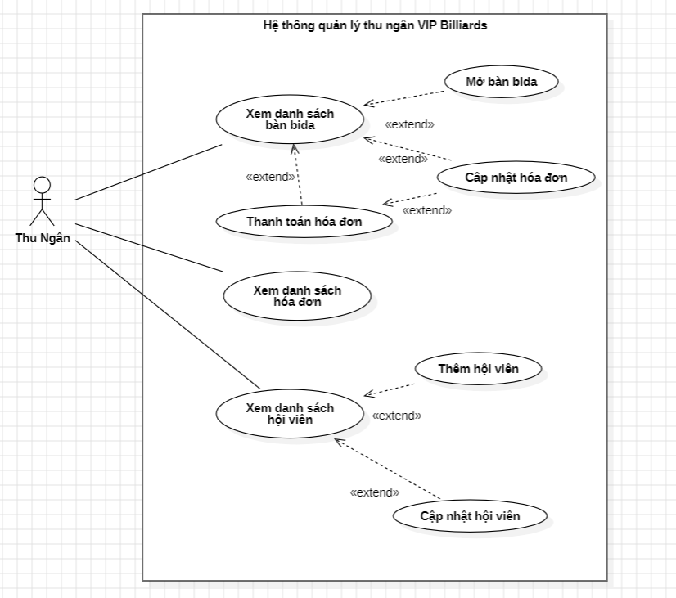

1. **Use case “Xem danh sách bàn bida”:**

* Mô tả ngắn gọn: Thu ngân xem danh sách bàn bida.
* Actor chính: Thu ngân.
* Actor thứ cấp: Không có.
* Tiền điều kiện: Thu ngân đã đăng nhập thành công vào hệ thống.
* Hậu điều kiện: Hệ thống hiển thị màn hình danh sách bàn bida (chỉ gồm những bàn chưa xóa).
* Kịch bản chính:
  + Bước 1: Use case bắt đầu khi thu ngân đăng nhập thành công vào hệ thống hoặc chọn chức năng xem danh sách bàn bida.
  + Bước 2: Hệ thống hiển thị màn hình danh sách bàn bida chưa xóa.
  + Bước 3: Kết thúc use case.

1. **Use case “Mở bàn bida”:**

* Mô tả ngắn gọn: Thu ngân mở bàn bida cho khách.
* Actor chính: Thu ngân.
* Actor thứ cấp: Không có.
* Tiền điều kiện: Thu ngân đã đăng nhập vào hệ thống và đang xem danh sách bàn bida, bàn bida đang chọn để mở không ở trong trạng thái “đang bận”.
* Hậu điều kiện: Bàn bida cập nhật trạng thái “đang bận” và khởi tạo hóa đơn ở trạng thái chưa thanh toán đồng thời bắt đầu tính giờ chơi cho hóa đơn của bàn bida đó.
* Kịch bản chính:
  + Bước 1: Use case bắt đầu khi thu ngân chọn chức năng mở cho một bàn bida cụ thể.
  + Bước 2: Hệ thống thông báo xác nhận mở bàn.
  + Bước 3: Nếu thu ngân xác nhận mở thì bàn bida được cập nhật sang trạng thái “đang bận” và khởi tạo hóa đơn ở trạng thái chưa thanh toán đồng thời bắt đầu tính giờ chơi cho hóa đơn của bàn bida đó và kết thúc use case.
  + Bước 4: Ngược lại thì kết thúc use case.

1. **Use case “Cập nhật hóa đơn”:**

* Mô tả ngắn gọn: Thu ngân cập nhật hóa đơn chưa thanh toán cho một bàn bida cụ thể.
* Actor chính: Thu ngân.
* Actor thứ cấp: Không có.
* Tiền điều kiện: Thu ngân đã đăng nhập vào hệ thống và đang xem danh sách bàn bida, bàn bida đang chọn để cập nhật hóa đơn phải ở trong trạng thái “đang bận”.
* Hậu điều kiện: Hóa đơn của bàn bida cụ thể được cập nhật.
* Kịch bản chính:
  + Bước 1: Use case bắt đầu khi thu ngân chọn chức năng cập nhật hóa đơn cho một bàn bida cụ thể.
  + Bước 2: Hệ thống hiển thị màn hình chọn hội viên (chỉ chọn một hội viên) hoặc bỏ chọn hội viên và chọn các mặt hàng kèm thêm (có thể chọn nhiều mặt hàng với số lượng theo nhu cầu) hoặc bỏ chọn mặt hàng.
  + Bước 3: Nếu thu ngân xác nhận cập nhật hóa đơn thì hệ thống ghi nhận cập nhật thành công và kết thúc use case.
  + Bước 4: Ngược lại thì kết thúc use case.

1. **Use case “Thanh toán hóa đơn”:**

* Mô tả ngắn gọn: Thu ngân thanh toán hóa đơn chưa thanh toán cho một bàn bida cụ thể.
* Actor chính: Thu ngân.
* Actor thứ cấp: Không có.
* Tiền điều kiện: Thu ngân đã đăng nhập vào hệ thống và đang xem danh sách bàn bida, bàn bida đang chọn để thanh toán hóa đơn phải ở trong trạng thái “đang bận”.
* Hậu điều kiện: Hóa đơn của bàn bida cụ thể được thanh toán và bàn bida được cập nhật trạng thái “khả dụng”.
* Kịch bản chính:
  + Bước 1: Use case bắt đầu khi thu ngân chọn chức năng thanh toán hóa đơn cho một bàn bida cụ thể.
  + Bước 2: Hệ thống hiển thị màn hình các thông tin hóa đơn (giờ vào, giờ ra, danh sách các mặt hàng với số lượng tương ứng, số bàn, tên hội viên, tên thu ngân, tổng tiền).
  + Bước 3: Nếu thu ngân xác nhận thanh toán hóa đơn thì hệ thống ghi nhận thanh toán thành công đồng thời cập nhật trạng thái hóa đơn thành “đã thanh toán”, cập nhật trạng thái bàn bida thành “khả dụng” và kết thúc use case.
  + Bước 4: Ngược lại thì kết thúc use case.

1. **Use case “Xem danh sách hóa đơn”:**

* Mô tả ngắn gọn: Thu ngân xem danh sách tất cả hóa đơn (cả chưa thanh toán và đã thanh toán).
* Actor chính: Thu ngân.
* Actor thứ cấp: Không có.
* Tiền điều kiện: Thu ngân đã đăng nhập vào hệ thống.
* Hậu điều kiện: Danh sách tất cả hóa đơn được hiển thị lên màn hình.
* Kịch bản chính:
  + Bước 1: Use case bắt đầu khi thu ngân chọn chức năng xem danh sách hóa đơn.
  + Bước 2: Hệ thống hiển thị danh sách tất cả hóa đơn (cả chưa thanh toán và đã thanh toán) lên màn hình.
  + Bước 3: Kết thúc use case.

1. **Use case “Xem danh sách hội viên”:**

* Mô tả ngắn gọn: Thu ngân xem danh sách hội viên.
* Actor chính: Thu ngân.
* Actor thứ cấp: Không có.
* Tiền điều kiện: Thu ngân đã đăng nhập vào hệ thống.
* Hậu điều kiện: Danh sách tất cả hội viên được hiển thị lên màn hình.
* Kịch bản chính:
  + Bước 1: Use case bắt đầu khi thu ngân chọn chức năng xem danh sách hội viên.
  + Bước 2: Hệ thống hiển thị danh sách tất cả hội viên lên màn hình.
  + Bước 3: Kết thúc use case.

1. **Use case “Thêm hội viên”:**

* Mô tả ngắn gọn: Thu ngân thêm một hội viên mới vào danh sách hội viên.
* Actor chính: Thu ngân.
* Actor thứ cấp: Không có.
* Tiền điều kiện: Thu ngân đã đăng nhập vào hệ thống và đang xem danh sách hội viên.
* Hậu điều kiện: Hội viên mới được thêm vào danh sách hội viên.
* Kịch bản chính:
  + Bước 1: Use case bắt đầu khi thu ngân chọn chức năng thêm hội viên.
  + Bước 2: Hệ thống hiển thị màn hình nhập thông tin cho hội viên mới (họ tên, email, số điện thoại, số CCCD).
  + Bước 3: Thu ngân nhập thông tin hội viên.
  + Bước 4: Nếu thu ngân xác nhận thêm hội viên thì:
    - Bước 4.1: Hệ thống kiểm tra tính hợp lệ của thông tin (số CCCD là duy nhất).
    - Bước 4.2: Nếu hợp lệ thì hệ thống ghi nhận hội viên mới vào danh sách hội viên và kết thúc use case.
    - Bước 4.3: Ngược lại thì hệ thống thông báo thông tin không hợp lệ và quay lại bước 2.
  + Bước 5: Ngược lại thì kết thúc use case.

1. **Use case “Cập nhật hội viên”:**

* Mô tả ngắn gọn: Thu ngân cập nhật thông tin cho một hội viên cụ thể.
* Actor chính: Thu ngân.
* Actor thứ cấp: Không có.
* Tiền điều kiện: Thu ngân đã đăng nhập vào hệ thống và đang xem danh sách hội viên.
* Hậu điều kiện: Thông tin hội viên được cập nhật.
* Kịch bản chính:
  + Bước 1: Use case bắt đầu khi thu ngân chọn chức năng cập nhật hội viên.
  + Bước 2: Hệ thống hiển thị màn hình nhập thông tin cần cập nhật cho hội viên (họ tên, email, số điện thoại, số CCCD).
  + Bước 3: Thu ngân nhập thông tin hội viên.
  + Bước 4: Nếu thu ngân xác nhận cập nhật thông tin hội viên thì:
    - Bước 4.1: Hệ thống kiểm tra tính hợp lệ của thông tin (số CCCD là duy nhất).
    - Bước 4.2: Nếu hợp lệ thì hệ thống ghi nhận thông tin hội viên được cập nhật thành công và kết thúc use case.
    - Bước 4.3: Ngược lại thì hệ thống thông báo thông tin không hợp lệ và quay lại bước 2.
  + Bước 5: Ngược lại thì kết thúc use case.